# Registro

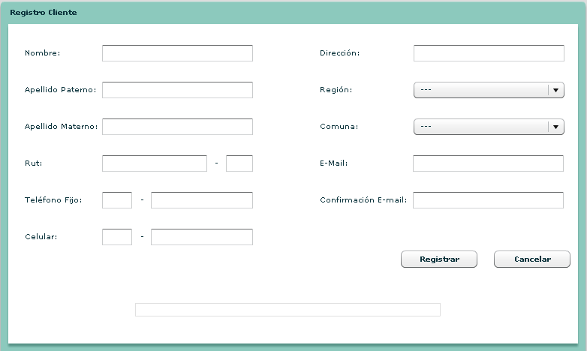

Para la realización de los registros se deberán seguir el siguiente formato:

1. En la parte superior de la componente ira el nombre del registro expresado de la siguiente forma: “Registro (nombre del registro)” y el nombre deberá poseer tipo de letra “Verdana”, tamaño: “10” y el color a utilizar será: “# 0b333c”.
2. Todos los TextInput tendrán que tener un mismo tamaño el cual será de width: 201 e identados de igual forma y deberán tener una separación entre cada TextInput desde arriba hacia abajo de 49 pixeles.
3. En los TextInput cuando se requiera el ingreso solamente de un parámetro serán definidos a través de expresiones regulares que nos restringirá el acceso de valores no deseados, los que serán implementados de la siguiente forma:
   * Solamente String

<mx:TextInput restrict="A-Z a-z" x="125" y="28" width="201" id="nombre" maxChars="12"/>

**restrict="A-Z a-z":** Este será el código que deberá ser modificado para poder obtener cualquier expresión regular que se requiera por ingreso.

1. Cada uno de los TextInput deberán tener un máximo de carácter de ingreso, respetando el número de caracteres determinados en la base de datos, para tener una consistencia en los datos.

<mx:TextInput restrict="A-Z a-z" x="125" y="28" width="201" id="nombre" maxChars="12"/>

**maxChars=”12”:** Este será el código que se requerirá para poder darle un máximo de carácter a las entradas de teclado.

1. Cuando sea necesario obtener los apellidos de un usuario irán divididos de dos formas, primero será requerido el **apellido paterno** y luego el **apellido materno** del usuario.
2. Para el requerimiento del Rut se seguirá el siguiente formato, será dividido en dos TextInput donde en primer lugar se requerirá el Rut y en segundo lugar será pedido el código verificador del Rut, como serán mostrado en la siguiente imagen:



1. Para la petición de un teléfono fijo se deberá seguir el siguiente formato, será dividido en dos TextInput en donde en primer lugar deberá ir asignar el código de la ciudad y en segundo lugar el numero como será presentado en la siguiente imagen:



1. Para la petición de un celular se deberá seguir el siguiente formato, será dividido en dos TextInput en donde en primer lugar ira el cogido del celular y en segundo lugar ira el numero de celular, que será representado en la siguiente imagen:



1. Cada vez que se solicite el email de un usuario deberá existir una confirmación del email, que permitirá poder validar su ingreso, el email no podrá ser copiado del email anteriormente ingresado por el usuario.
2. Los botones a utilizar en esta componente serán los siguientes, que deberán ir alojados en la parte inferior de la componente:

|  |  |  |
| --- | --- | --- |
| **Botones** | **Acciones** | **Formato** |
|  | Realizar el registro de los datos a la base de datos del sistema y luego volverá a la componente principal del servicio que se está utilizando. | Width: 102  Height:23  Corner Radius: 6  X: 523  Y: 302 |
|  | Vuelve a la componente principal del menú utilizado. | Width: 102  Height:23  Corner Radius: 6  X: 647  Y: 302 |

Al lado izquierdo ira alojado el “botón registrar” y el lado derecho ira el “botón cancelar”, los cuales llevaran una distancia de 22 pixeles.